Последнее обновление: 06.10.2014

C:\Users\rodina\Desktop\ДОП САЙТ\ПАСПОРТА\Russian.png

ООО «ТК «Световые Технологии»

Взрывозащищенные светильники серии NEPTUNE

**Паспорт**

**1. Назначение**

1.1 Светильники серии NEPTUNE предназначены для освещения взрывоопасных зон всех классов помещений и наружных установок предприятий нефтегазовой и нефтехимической отрасли согласно маркировке взрывозащиты и рассчитан для работы в сети переменного тока 220 В (±10%), 50 Гц (±0,4 Гц). Качество электроэнергии должно соответствовать ГОСТ Р 54149-2010.

1.2. Светильник соответствует требованиям безопасности ТР ТС 004/2011 «О безопасности низковольтного оборудования», ТР ТС 020/2011 «Электромагнитная совместимость технических средств».

1.3. Светильник может быть установлен на поверхность из нормально воспламеняемого материала.

1.4. Класс защиты от поражения электрическим током – I.

**2. Технические характеристики**

|  |  |  |  |  |  |  |  |
| --- | --- | --- | --- | --- | --- | --- | --- |
| **Маркировка взрывозащиты** | 1ExdIICT6 | | | | | | |
| **Степень пылевлагозащиты** | IP66 | | | | | | |
| **Климатическое исполнение** | УХЛ1 | | | | | | |
| **Корпус** | Модифицированный алюминиевый сплав без примесей меди. Окрашен порошковой краской RAL7040. | | | | | | |
| **Оптическая часть** | Из закаленного боросиликатного стекла | | | | | | |
| [**Пускорегулирующая аппаратура**](http://www.artlight.ru/index.php/actionsvetilnikgoodslist/id_ggoodssvetilnik1036/pid_ggoodssvetilnik1000) | Vossloh Schwabe, HELVAR (соответствует ГОСТ.Р 51318.15-99 по электромагнитной совместимости) | | | | | | |
| **Источник света** | Люминесцентные лампы, LED. | | | | | | |
| **Мощность, Вт** | Габарит корпуса | I | | | II | | |
| Исполнение | 1 | 2 | 3 | 1 | 2 | 3 |
| Люминесцентная лампа,  (шт. х Вт) | 1x18; | 1x36; | 1х58 | 2x18; | 2x36; | 2х58 |
| LED  (шт. х Вт) | 1x9; | 1x18; | 1х28 | 2x9; | 2x18; | 2х28 |
| **Масса, кг** |  | 6.13 | 9.25 | 10.81 | 6.31 | 10.2 | 12.28 |
| **Номинальное напряжение** | AC: 220 В (±10%), 50 Гц (±0,4 Гц) | | | | | | |
| **Температура окружающей среды** | -60˚С~+55˚С | | | | | | |
| **Заземление** | Внутреннее и внешнее заземление из нержавеющей стали фрикционно безопасной. | | | | | | |
| **Диаметр вводимого кабеля \*** | Ø 8,5~26 мм | | | | | | |
| **Кабельные вводы (КВ)** | Светильник имеет резьбу М25х1,5 под кабельные вводы. | | | | | | |

* при комплектации светильника кабельными вводами компании ООО «МГК «Световые Технологии».

3. Комплект поставки

В комплект поставки входит:

Светильник в сборе – 1 шт.

Кронштейн универсальный с комплектом ЗИП для крепления к светильнику – 2 шт.

Технический паспорт – 1 шт.

Отражатель – 1 шт.

Упаковка – 2 шт.

Кабельный вводы заказываются отдельно и не входит в комплект поставки.

**4. Хранение и транспортировка**

Транспортировка и хранение светильников допускается только в оригинальной упаковке.

**5. Инструкция по монтажу и эксплуатации**

Данная инструкция предназначена для квалифицированного персонала, имеющего необходимый уровень допуска. Монтаж производить только в соответствии с национальными инструкциями монтажа электрооборудования во взрывоопасных зонах в т.ч. в соответствии со стандартами ГОСТ 30852.16-2002, ГОСТ 30852.13-99, ГОСТ МЭК 60079.14-2011.

5.1. Разрешается эксплуатация светильников только по назначению и только в неповрежденном состоянии!

5.2. Монтаж

5.2.1. Установить светильник с помощью универсальной скобы.

5.2.2. Открутить заглушку.

5.2.3. Открутить крышку клеммного отсека светильника.

5.2.4. Ввести кабель внутрь светильника через кабельный ввод (заказывается отдельно).

5.2.5. Подключить светильник, выполнить внутреннее заземление.

5.2.6. Затянуть кабель в кабельном вводе.

5.2.7. Закрутить крышку клеммного отделения.

5.2.8. Выполнить наружное заземление.

5.2.9. Выбрать необходимый угол наклона и зафиксировать светильник с помощью фиксирующих винтов на скобе.

5.3. Допускается использование кабельных вводов только с аналогичным уровнем взрывозащиты. Все неиспользуемые отверстия должны быть закрыты заглушками с аналогичным уровнем взрывозащиты и затянуты с моментом 15Нм.

5.4. Взрывонепроницаемые соединения должны постоянно находиться под слоем смазки для предотвращения коррозии, попадания воды и заедания. Для очистки остатков смазки и следов коррозии использовать только мягкую ткань или щетку с мягким ворсом для предотвращения повреждения поверхности соединения.

5.5. Обслуживание и чистку светильника производить только при отключенном питании.

**6. Свидетельство о приемке**

Светильник соответствует ТУ 3416-019-44919750-14 и признан годным к эксплуатации

Дата выпуска ________________________

Контролер ОТК ________________________

Упаковщик ________________________

Светильник сертифицирован.

Сертификат № ТС RU C-RU.ГБ08.В.00565

**7. Гарантийные обязательства**

Завод-изготовитель обязуется безвозмездно отремонтировать или заменить светильник, вышедшую из строя не по вине покупателя в условиях нормальной эксплуатации в течение гарантийного срока.

Гарантийный срок – 18 месяцев со дня ввода светильника в эксплуатацию.

Срок службы светильника в нормальных климатических условиях при соблюдении правил монтажа и эксплуатации составляет 10 лет.

Претензии по качеству направлять по адресу: ООО «МГК «Световые Технологии», 390010, Россия, г. Рязань, ул. Магистральная д.10а.

**Приложение 1.**

**Структура условного обозначения.**

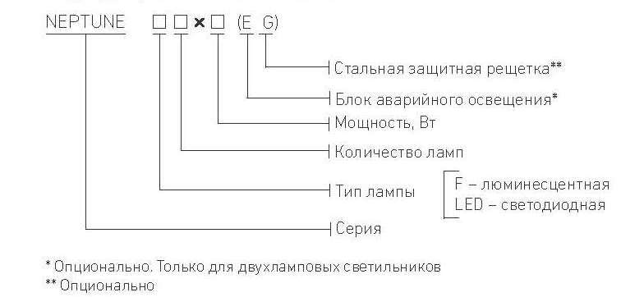

**Габаритные и установочные размеры**

|  |  |  |  |  |  |
| --- | --- | --- | --- | --- | --- |
| **Габарит корпуса I** | | | **Габарит корпуса II** | | |
| **Исполнение** | **А** | **В** | **Исполнение** | **А** | **В** |
|  | 925 | 575 |  | 755 | 636 |
|  | 1535 | 1185 |  | 1365 | 1246 |
|  | 1840 | 1490 |  | 1665 | 1546 |

